INCIDÊNCIA DA ESQUISTOSSOMOSE NO MUNICÍPIO DE ALIANÇA ZONA DA MATA NORTE DE PERNAMBUCO.

Joaklebio Alves da Silva¹
Larissa Cáren da Silva Nascimento¹
Luiz Antonio de Sales¹
Thayná Rhayssa Batista da Silva¹
Cristiane Cidália Santos Cordeiro²
¹ Estudantes de Licenciatura Plena em Ciências Biológicas, Faculdade de Formação de Professores de Goiana. E-mail: klebinhoevc@hotmail.com; larissa.lare1@hotmail.com; z.luizantonio@yahoo.com.br; thaynarbs@bol.com.br
² Bióloga da Faculdade de Formação de Professores de Goiana. E-mail: cidaliacordeiro@hotmail.com
End: Rua Poço do Rei, S/N, Goiana, PE. CEP: 55900-000

RESUMO
A esquistossomose mansônica, popularmente conhecida como Barriga d’água ou Bilharzíare é uma doença infecciosa parasitária provocada por vermes do gênero Schistosoma mansoni que reflete o baixo nível sanitário e social da população que vive em localidades endêmicas. No Brasil, a esquistossomose foi introduzida com o tráfico de escravos africanos trazidos para trabalhar no cultivo da cana-de-açúcar, no Nordeste. Dentre as espécies que chegaram, a única que se estabeleceu foi a Schistosoma mansoni devido, provavelmente, à presença de espécies de molusco do gênero Biomphalaria glabrata, Biomphalaria straminea e Biomphalaria tenagophila que estão envolvidos na disseminação da esquistossomose. Estima-se que no país, 5 a 6 milhões de pessoas estejam infectadas. Dentre os estados com maior número de casos, Pernambuco é considerado o principal estado afetado, onde a doença é considerada endêmica na zona rural. Dos 30 municípios do estado, prioritários a esquistossomose, foram identificadas 119 localidades e dentre elas, a cidade de Aliança localizada na zona da mata norte de Pernambuco com população de 37.189 habitantes e área territorial de 273 km², apresenta 15 localidades com elevadas positividades dessa doença. A secretaria Municipal de Saúde e Vigilância Epidemiológica da Prefeitura da Aliança constatou no 2° semestre de 2012, através do Programa de Controle de Esquistossomose (PCE), que foram distribuídos 10.560 recipientes, havendo a perda de 4.175 amostras, sendo realizados 6.385 exames, onde 395 foram positivos. Por haver nesta localidade o caramujo que serve como agente intermediário indispensável ao ciclo do parasita e apresentar coleções hídricas que favoreçam a instalação da doença através do contato com água contaminada por cercárias que é o fator predisponente para a infecção, a cidade de Aliança, vem apresentando taxa crescente de infectados; a população por sua vez apresenta abastecimento de água através de redes locais que na maioria das vezes não possuem sistema de tratamento adequado e muitos chegam a retirar água direto dos rios, poços e cacimbas ou recebem através de carros pipa. Esse trabalho teve por objetivo avaliar a incidência da esquistossomose no município de Aliança que vem obtendo uma taxa crescente de infectados e apresentar o combate dessa enfermidade que deve ser focado necessariamente por melhorias no saneamento básico, controle dos hospedeiros intermediários e informações sobre o modo de transmissão desta doença.

Palavras-chaves: Shistosoma mansoni. Biomphalaria. Epidemiologia. Aliança-PE.

INTRODUÇÃO
A esquistossomose Mansônica é uma doença parasitária causada pelo helminto da classe trematoda, Shistosoma Mansoni que tem o homem como hospedeiro definitivo, mas necessita de caramujos de água doce como hospedeiros intermediários para desenvolver seu ciclo evolutivo.
No Brasil, continua sendo uma doença endêmica, considerada um grave problema de saúde pública, pois provoca anualmente um número expressivo de formas graves e óbitos. O estado de Pernambuco apresenta taxa crescente de infecção humana para esquistossomose, em especial no município de Aliança, devido ao caráter endêmico da doença e ao perfil socioeconômico da região.

  - Schistossoma mansoni: O PARASITO
O esquistossomo apresenta nítido dimorfismo sexual, cujos machos medem cerca de 10 a 12 mm e as fêmeas medem em torno de 14 a 15 mm. Apresentam fecundação cruzada e desenvolvimento indireto, ou seja, um estágio larval.
Durante o ciclo evolutivo, o hospedeiro elimina os ovos nas fezes e, quando estes estão maduros atingem a água, logo em seguida ocorre a eclosão, liberando uma forma larvária ciliada denominada miracídio medindo 62 mm. Os miracídios hospedam-se em diversos gêneros de caramujos (Planorbídeos), dos quais, o gênero Biomphalaria, de água doce, é mais bem adaptado ao clima tropical úmido no Brasil, tendo seus principais representantes as espécies B. glabrata, B. straminea e B. tenagophila.
Após penetração no caramujo, o miracídio transforma-se em esporocisto primário e a partir do 14º dia inicia-se a formação do esporocisto secundário ou rédias, que posteriormente dará origem a cercária (mais de 10 mil cercárias por caramujo).
Ao penetrar na pele do hospedeiro vertebrado, alcança a corrente sanguínea entre 2 e 15 minutos, podendo também penetrar pela mucosa, quando a água infectada é ingerida .
No momento que cada cercária penetra no hospedeiro, perde sua cauda e transforma-se em esquistossômulo. Na fase adulta, já acasalados, os vermes migram para veia mesentérica inferior onde as fêmeas fazem a oviposição; metade dos ovos chega à luz intestinal e vão junto ao bolo fecal. Vale ressaltar que os primeiros ovos a serem visualizados no material fecal, através do exame coprológico, ocorrem aproximadamente após 40 dias da infecção do hospedeiro.
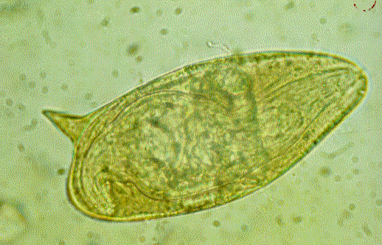
- Figura 1: Ovo da Esquistossomose.
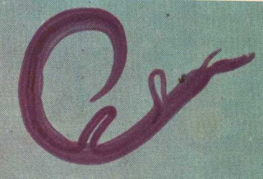- Figura 2: Schistosoma mansoni (macho e fêmea).

  - Esquistossomose – A DOENÇA
A esquistossomose mansônica, resulta de uma inflamação granulomatosa formada pelos ovos do Schistossoma, aderidos aos tecidos do hospedeiro.
De acordo com MAHMOUD (1997), os ovos secretam antígenos e enzimas solúveis responsáveis pelo desencadeamento de um complexo fisiopatológico reacional sensibilizando os linfócitos do hospedeiro promovendo a formação do granuloma de infiltrado celular. Diariamente cada casal de Schistossoma, pode levar à formação de cerca de 200 granulomas. Estes granulomas podem apresentar-se em pontos isolados ou difusos no intestino delgado e grosso. Uma parte dos ovos, não eliminados nas fezes, adere à parede do intestino e alcançam o fígado pela veia porta. Esta reação inflamatória granulomatosa, aos ovos do parasita, localizados nos tecidos, apresenta efeitos acumulativos de lesões, principalmente no fígado. Por isso o S. mansoni produz uma doença hepato-intestinal de grande importância médica.

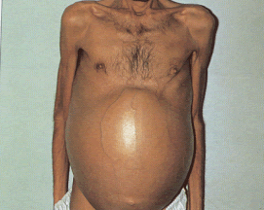
- Figura 3: Adulto e Criança com a Esquistossomose.

1.2.1 Manifestações Clínicas.
Segundo Guia de Vigilância Epidemiológica – MS (2005), a infecção pode apresentar-se de caráter assintomático, dependendo do estágio do parasito no hospedeiro. Possui suas fases: aguda e crônica.
A fase aguda é caracterizada pela dermatite cercariana, que corresponde à penetração das cercárias (larvas) através da pele, e também a febre de Katayama, caracterizada por febre, dor abdominal, anorexia e cefaléia.
A fase crônica inicia-se a partir dos seis meses após a infecção, podendo durar vários anos, apresentando-se nas seguintes formas: Tipo I (intestinal); Tipo II (hepatointestinal); Tipo III (hepatoesplênica compensada) e Tipo IV (hepatoesplênica descompensada).

1.2.2 Diagnóstico Laboratorial
Através do exame parasitológico de fezes, preferencialmente pelo método de Kato-Katz, é possível avaliar quantitativamente o número de ovos do parasito por grama de fezes, bem como da intensidade da infecção e eficácia do tratamento. Método este, indicado pela Organização Mundial de Saúde (OMS), para utilização nos inquéritos epidemiológicos de indivíduos portadores de esquistossomose e no controle da doença. Diagnósticos sorológicos, Reação em Cadeia da Polimerase (PCR), Ultrassonografia hepática, biópsia retal ou hepática, são formas de diagnóstico da doença, todavia com um custo operacional mais elevado que o de Kato-Katz.

  - Tratamento
Atualmente existem duas drogas para o tratamento quimioterápico da esquistossomose mansônica, o oxamniquine e praziquantel, sendo a última, a droga de escolha, devido ao seu baixo custo.
No entanto, educação sanitária, saneamento básico, controle dos caramujos e informação sobre o modo de transmissão da doença são medidas absolutamente fundamentais para prevenir a doença.

1.4 Município de Estudo
A Cidade da Aliança, localizada na zona da mata norte de Pernambuco com população de 37.189 habitantes e área territorial de 273 km, é cortada pelo Rio Sirigi e apresenta 15 localidades com elevadas positividades à esquistossomose.
É importante ressaltar que alguns fatores contribuem para a alta incidência da doença no município:
• Uso da bacia hidrográfica pela população, como banhos de rio, açudes, represas, com águas contaminadas pelo planorbídeos infectados pelo S. mansoni ;
• Saneamento básico e abastecimento de água potável deficientes, principalmente na zona rural;
• Educação sanitária precária, associada a um nível sócio econômico baixo (assalariado);
Estes fatores criam uma atmosfera propícia para a alta incidência da doença, tornando a cidade inserida no contexto epidemiológico da literatura revisada.

2.0 Material e Métodos
2.1 Obtenções dos Dados no Município
A pesquisa foi realizada pela obtenção de dados sobre a esquistossomose mansônica na Secretaria de Saúde do Município de Aliança-PE, especificamente no setor de Epidemiologia. Os dados foram fornecidos pelo responsável, onde ainda enfatizou que, todos os anos faz-se uma pesquisa no Município para avaliar a prevalência da doença nesta localidade, uma vez que o Município encontra-se inserido no Programa de Controle da Esquistossomose (PCE).

3.0 Discussão
De um modo geral é importante analisar não só a quantidade de casos positivos como também a quantidade de pessoas que não receberam tratamento, pois, de forma direta serão essas pessoas que poderão dar continuidade ao ciclo do parasito através da liberação de formas infectantes nas coleções de água do município.
Outro ponto é que apesar de apresentar índices altos em algumas localidades da cidade, o número de exames em relação à população total foi muito baixo, um pouco mais de 35% de Aliancenses foi examinado.

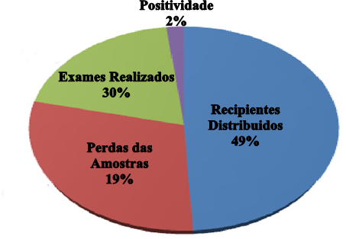
- Gráfico 1. Exames realizados pela Secretaria Municipal de Saúde e Vigilância Epidemiológica da Prefeitura da Aliança, através do Programa de Controle de Esquistossomose (PCE).

CONCLUSÃO
A revisão literária realizada indica que o município de Aliança (PE) está inserido no contexto de área endêmica para esquistossomose, sendo assim, a incidência desta parasitose é alta devido a fatores como:
• Fatores ambientais: clima, temperatura, hidrografia e relevo acidentado;
• Fatores de risco: atividades profissionais agrícolas, domésticas e de lazer (nadar e pescar);
• Fatores gerais: escassez de água potável intradomiciliar e o deficiente sistema de saneamento básico;
• Fatores de saúde: tratamento dos indivíduos parasitados e uma eficiente educação sanitária, evitando uma reincidência e/ou surgimento de novos casos.
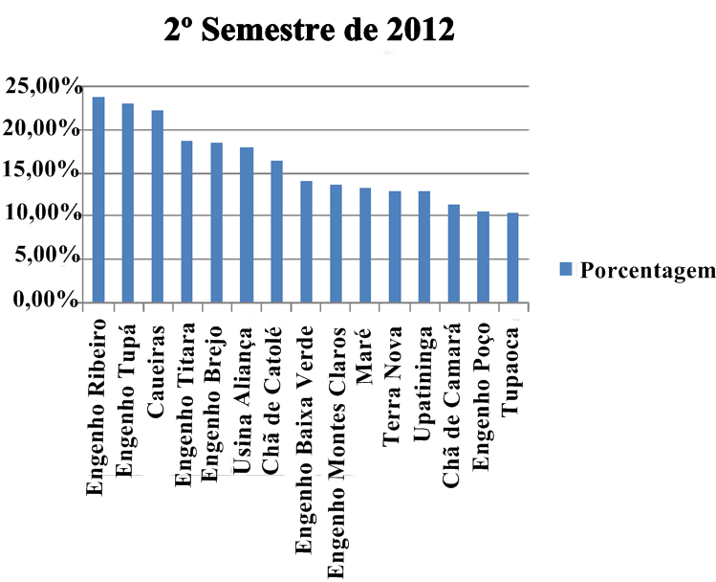
- Gráfico 2. Porcentagem das 15 localidades de Aliança com elevadas positividades da Esquistossomose.

